**Как грамотно написать резюме**

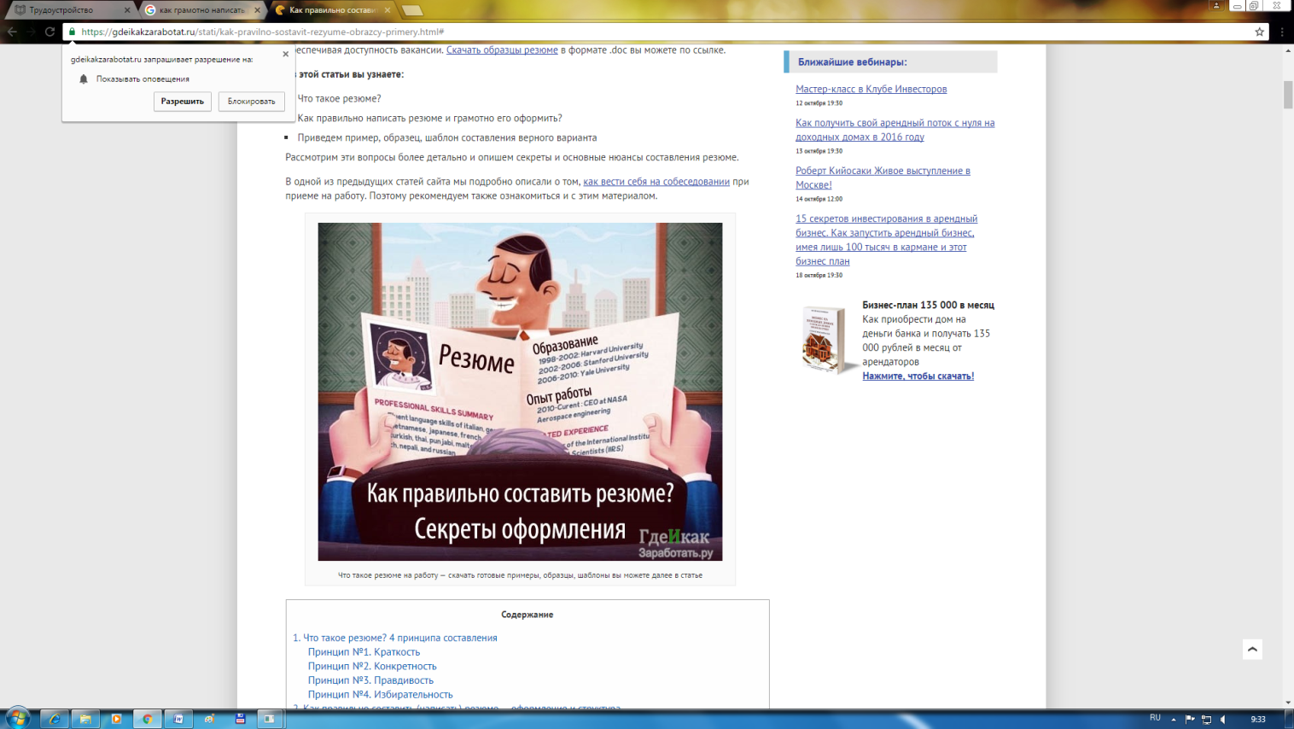

Цель резюме - привлечь внимание к себе при первом, как привило, заочном знакомстве, произвести благоприятное впечатление и побудить работодателя пригласить Вас на личную встречу. Отсюда вытекает **главный принцип написания резюме** - подчеркнуть все положительные моменты и сделать незаметным, насколько это возможно, то, что вашей сильной стороной не является.

Нужно написать такое резюме

* чтобы потенциальный работодатель воспринял его, как источник Ваших биографических данных и информации о Вашем профессиональном опыте;
* что бы такое резюме отвечало на вопрос, соответствуете ли Вы [требованиям](http://www.rdfo.ru/?menu=SobRab), установленным работодателем для данной работы;
* что бы оно давало дополнительные сведения, которые заинтересуют работодателя и мотивируют пригласить Вас на собеседование.

**№1. Пишите правду, но не всю**

Делайте акцент на своих достоинствах и сильно не упоминайте о своих недостатках. О них у вас спросят на собеседовании, будьте к этому готовы.

**№2. Придерживайтесь четкой структуры**

Резюме пишется на 1-2 листах, не более. Поэтому постарайтесь кратко и емко изложить в нем всю необходимую информацию, даже если ее немало.

Позаботьтесь об аккуратном форматировании текста резюме, о его структурированной подаче. Так как никому не приятно читать абракадабру.

**№3. Будьте оптимистичны и жизнерадостны**

Положительно настроенные люди притягивают к себе успех. В вашем же случае — новую работу.

Что нужно сделать, чтобы написать идеальное резюме? На этот вопрос нет, да и не может быть правильного ответа, потому что идеальных резюме не бывает — в каждом случае нужен индивидуальный подход.

**№1**: четко сформулируйте желаемую должность

Название желаемой должности — один из самых важных пунктов резюме. От того, насколько чётко вы его сформулируете, зависит судьба вашего резюме.

 Не используйте такие варианты, как «любая должность», «специалист» и т. п., поскольку эти формулировки не дадут работодателю представления о том, чего вы хотите. Работодатели не будут тратить своё время на обдумывание того, что вам предложить. Не указана конкретная должность — резюме отправится в корзину.

Не указывайте в одном резюме одновременно несколько взаимоисключающих должностей, даже если вы одинаково хорошо владеете функционалом. Составьте несколько разных резюме, в каждом из которых сделайте упор на опыт и навыки, необходимые для каждой конкретной должности, на которую вы могли бы претендовать. Да, вам придется потратить чуть больше времени, зато и результат не заставит себя ждать!

Рассылая резюме на вакансии, в первой строчке указывайте только название должности из понравившегося вам объявления о вакансии.

**№2**: заранее определитесь с зарплатой

В поле «Уровень дохода» лучше указывать [конкретную денежную сумму](https://www.superjob.ru/community/otdel_kadrov/52727/), на которую вы претендуете. Избегайте вариантов вроде «19 991 руб.» — это не привлечёт внимание работодателя, а, напротив, вызовет непонимание.

**№3**: воздержитесь от юмора

Резюме — это деловой документ. Составляя его, избегайте [иронии, юмора и сарказма](https://www.superjob.ru/community/humor/54378/). Пошутите потом, а пока информационный стиль принесет вам куда лучшие результаты, чем даже самая уместная в этом случае шутка.

**№4**: будьте лаконичны

Не делайте своё резюме похожим на роман-эпопею, помещая туда тексты статей, публикаций, свои размышления о смысле жизни. Всё это лишнее. Резюме должно уместиться на одной странице, максимум — двух. Чрезмерная лаконичность тоже не прибавит солидности — резюме с не заполненными до конца основными полями и словами «всё расскажу при личной встрече» сразу же будет отправлено в корзину.

**№5**: удалите излишнюю персональную информацию

В целях собственной безопасности не указывайте в резюме личную информацию – номер паспорта, точный адрес проживания и регистрации и т. п.

**№6**: оцените, нужны ли ссылки на ваши профили в соцсетях

Не всегда в резюме стоит давать ссылку на свою страничку «Вконтакте» или в других социальных сетях —[работодатель может узнать там слишком много лишнего](https://www.superjob.ru/community/life/53619/). Если соцсети не характеризуют вас как профессионала, на время поиска работы стоит подумать даже о том, чтобы в настройках видимости ограничить возможность просмотра ваших страниц, оставив доступ только друзьям и близким людям. Да и вообще не стоит описывать в резюме подробности своей личной жизни, в том числе интимной. Избегайте информации, не относящейся к делу.

**№7**: проверьте резюме на орфографические ошибки

В резюме не должно быть грамматических ошибок и опечаток — такие CV производят крайне негативное впечатление на работодателя. Кстати, на нашем сайте есть функция проверки орфографии.

**№8**: проверьте достоверность и актуальность информации

Составляя резюме, будьте честными. Знание конкретных программ, наличие определённых навыков — [всё это очень быстро проверяется](https://www.superjob.ru/community/career/43069/). При необходимости вы должны будете подтвердить указанную вами информацию документально или же соответствующими примерами

**№9**: дополните резюме свежей фотографией

[Наличие фото в резюме не является обязательным](https://www.superjob.ru/community/life/52229/). Но если вы все же решили сопроводить документ фотографией, помните, что она должна соответствовать целому ряду требований. На снимке должен быть изображён только один человек — вы, при этом должно быть чётко видно ваше лицо. Помните: резюме с фотографиями, изображающими соискателя без одежды (частично или полностью), к рассмотрению не принимаются!

источники: https://www.superjob.ru/pro/5061/